Тележка для транспортировки барьеров вместимостью 30шт ТУ 9610-007-51879206-2014г.
Руководство по эксплуатации
Тележка для транспортировки барьеров вместимостью 30шт

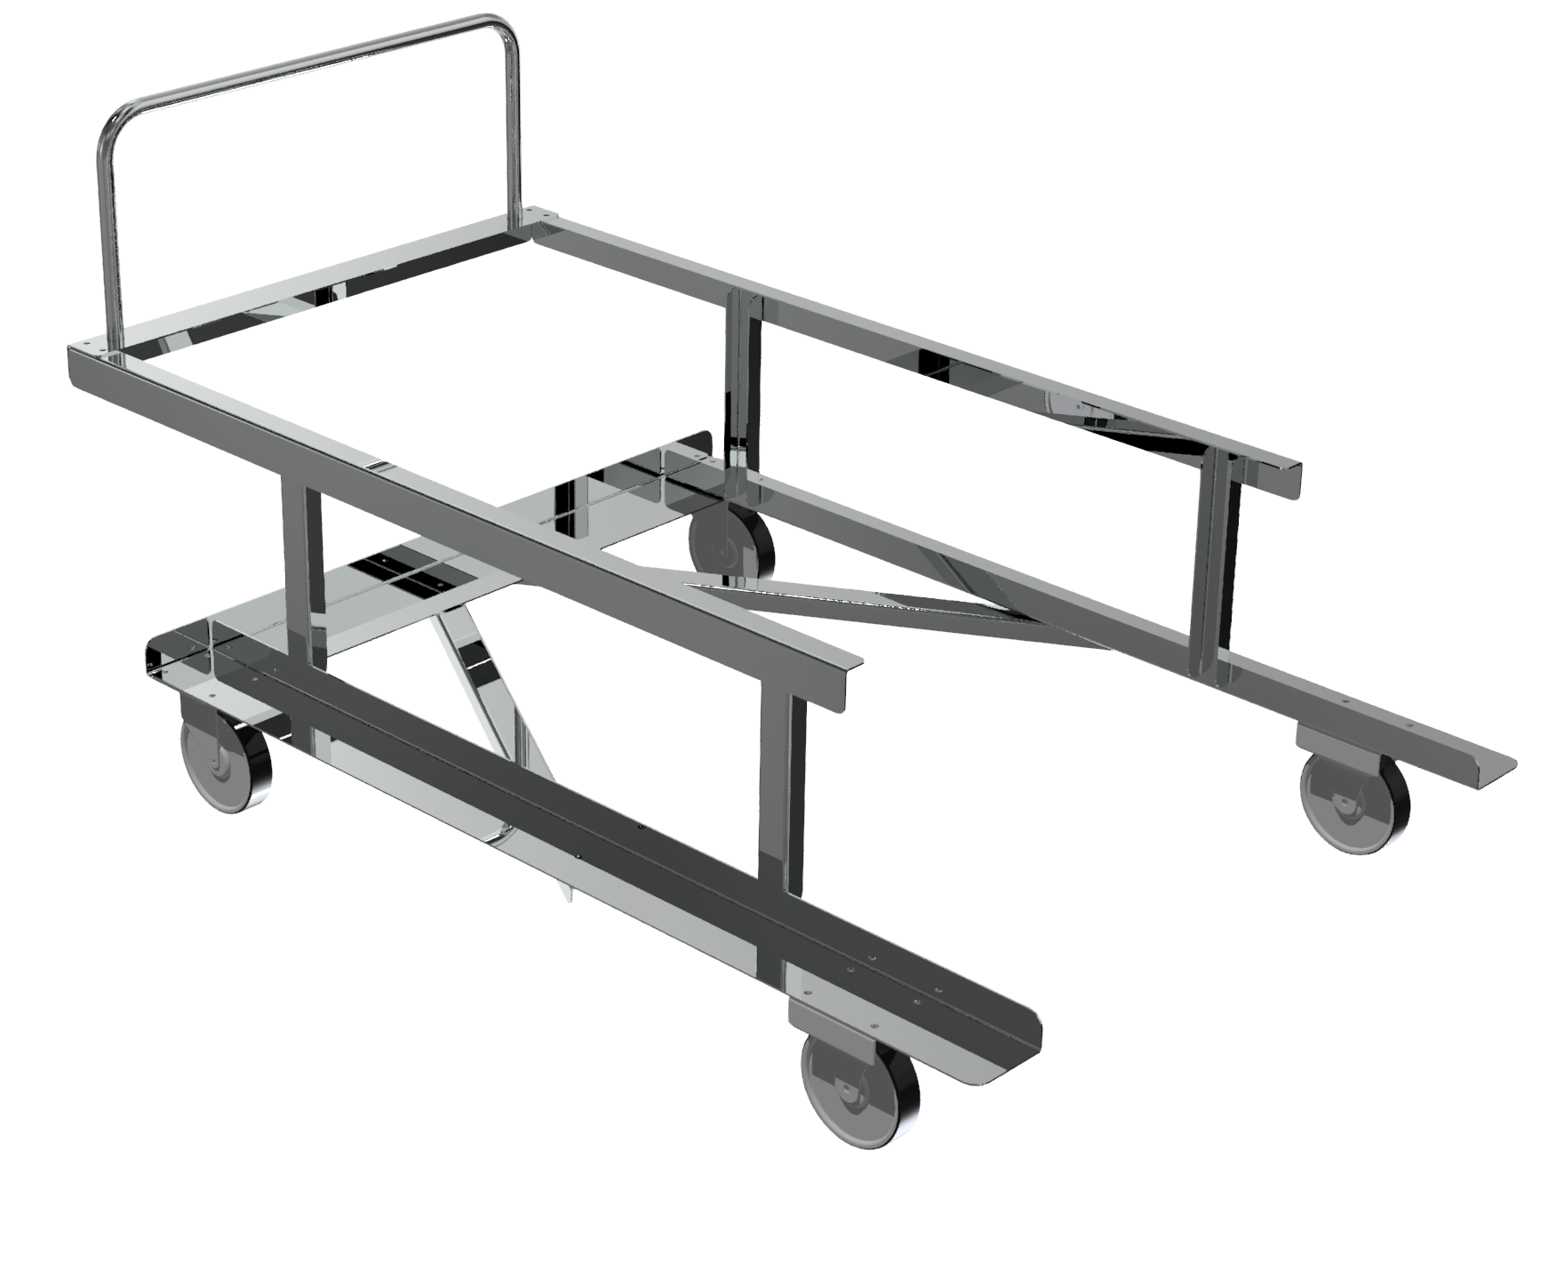

1. Назначение.
Настоящий Паспорт (руководство) содержит краткое техническое описание продукции — «Тележка для транспортировки барьеров вместимостью 30шт »(далее - Тележка), что дает общее представление о конструкции и требованиях к эксплуатации изделия.
Тележка представляет собой вспомогательное спортивное оборудование, которое предназначено для перевозки и хранения тренировочных барьеров в количестве 30 шт. Металлический каркас выполнен из гальванизированной стали. Для удобства перемещения тележка оснащена колесами

2. Техническая характеристика.
Размеры: Высота - 916мм; Длина - 1809мм; Ширина -1127мм;
3. Комплектация.
1. Боковина Левая | 1 шт.
2. Боковина Правая | 1 шт.
3. Ручка | 1 шт.
4. Стяжка поперечная | 1 шт.
5.Нижняя перекладина | 2шт.
6. Винт М10х20 | 24шт.
7. Шайба М10 | 24шт.
8. Гайка М10 | 24шт.
9. Колесо поворотное | 2шт.
10. Колесо неповоротное | 2шт.

4. Устройство изделия.
Тележка поставляется комплектом из Боковин левой и правой [1,2 ], ручки [3], стяжки поперечной [4], нижних перекладин [5] . Боковины представляют собой сварные конструкции из стального листа толщиной 3мм. Ручка представляет собой сварную конструкцию из стального листа 3мм и стальной трубы наружным диаметром 25мм. Стяжка нижняя и нижние перекладины выполнены из стального листа 3мм. Все элементы конструкции соединяются между собой с помощью крепежа [6,7,8]. Все металлические элементы тележки покрыты гальваническим покрытием.

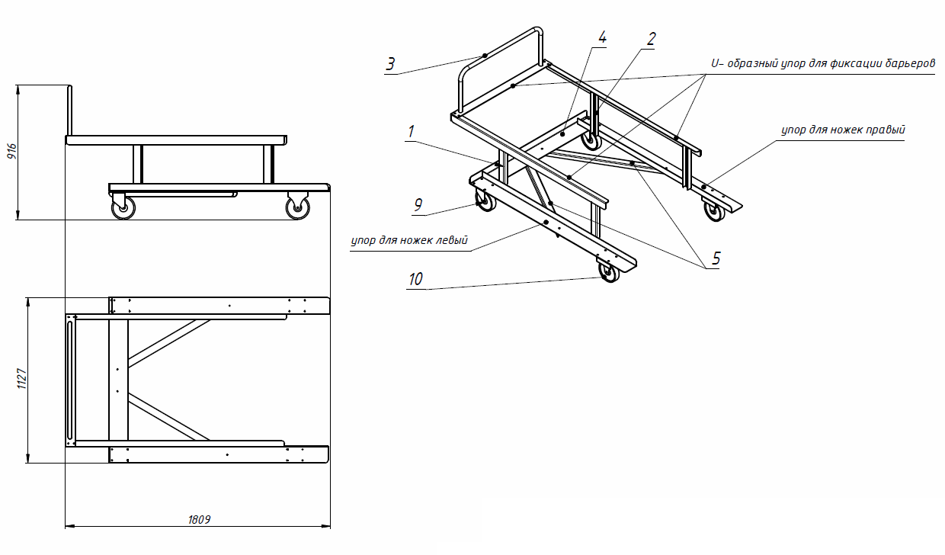

Рисунок 1

5. Установка.

Установка должна производиться на ровной и твердой поверхности.
Так как установка тележки производится заказчиком необходимо выполнить следующую последовательность действий:
1. Во избежание травм и порчи изделия, установка, демонтаж и перемещение элементов изделия должна проводиться не менее чем 2 взрослыми (не моложе 18 лет) специалистами.
2. Собрать тележку (см.рис.1) с помощью крепежа [6-8]

6. Указание мер безопасности.
Перед началом эксплуатации проверить все крепежные соединения. Надежность и правильность установки изделия в горизонтальной и вертикальной плоскостях. При обнаружении каких либо неисправностей эксплуатацию изделия прекратить.
Запрещается эксплуатация тележки детьми.

7. Сведения об эксплуатации, транспортировке и хранении.
Транспортировка тележки должна осуществляться в условиях, исключающих воздействие избыточной влажности, агрессивных сред, а также исключить возможность механических повреждений. тележка должна храниться в сухих, закрытых, проветриваемых помещениях грузоотправителя при температуре от 0 до 30^{о}С на расстоянии не менее 1м от отопительных приборов, при условии защиты изделий от прямого воздействия солнечных лучей, механических повреждений и действия агрессивных сред.

8. Свидетельство о приемке
Тележка для транспортировки барьеров вместимостью 30шт признана годной к эксплуатации. Изготовитель гарантирует соответствие тележки ТУ 9610-007-51879206-2014 при соблюдении условий эксплуатации, транспортирования и хранения. Гарантийный срок эксплуатации тележки 12 месяцев со дня продажи. Срок службы не менее 4 лет.
Гарантия не распространяется на изделия, поврежденные при перевозке или из-за несоблюдения правил эксплуатации и хранения, приведенных в данном руководстве.

Дата изготовления _________________
Упаковщик________________________
Контролер ОТК____________________

ООО «ФСИ «Аналитика»
Юридический адрес: 443532 Самарская обл., Волжский р-он,
поселок Верхняя Подстепновка, ул. Специалистов, д. 16 Б
Тел/факс. (846) 979-23-53,
Электр.почта: e-mail: info@sfsi.ru Сайт: sfsi.ru

